Чернобыльская катастрофа

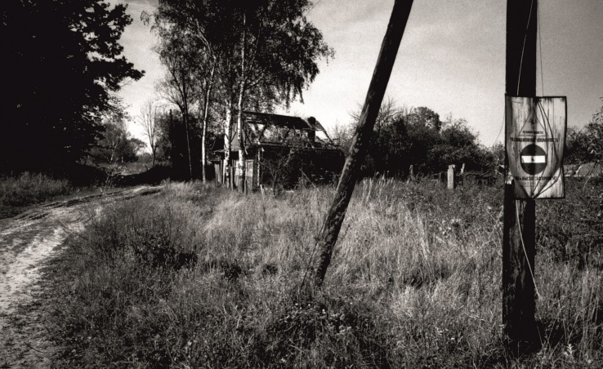

26 апреля 1986 - произошел взрыв на Чернобыльской атомной станции, которая расположена в 130 км от Киева. В результате взрыва была разрушена активная зона реактора блока № 4. Общая площадь загрязнения сельскохозяйственных угодий - 3,5 млн. га, из них пашня - 3,1 млн. га. Радиоактивными элементами загрязнено более 1,5 млн. га лесов Украины. Последствия Чернобыля с годами не уменьшаются. Пострадали ряд районов России, Украины, Беларуси.
В результате аварии на Чернобыльской АЭС большая часть радиоактивных выбросов осела в тридцатикилометровой зоне вокруг АЭС, откуда было отселено население, и на этой территории создан Полесский радиационно-экологический заповедник. Около 70% радиоактивных осадков выпало на территорию Беларуси, в результате чего уровень загрязнения ее территории является самым высоким из всех пострадавших от этой трагедии стран. 20% всех лесов Беларуси до сих пор загрязнены, а 6 000 км² земель выведено из сельскохозяйственного использования в соответствии с законодательством. 9% всех бюджетных средств направляется на ликвидацию прямых последствий Чернобыльской катастрофы. 109 000 человек были отселены. Катастрофа на Чернобыльской АЭС нанесла непоправимый ущерб Республике Беларусь, которой пришлось испытать огромнейшие социально-экономические, политические, экологические и медицинские последствия аварии. Значительная доля ущерба приходится на Могилевскую область.
Радиоактивному загрязнению подверглась территория площадью 11,2 тыс. км2 в 14 районах Могилевской области: Белыничском, Бобруйском, Быховском, Кировском, Климовичском, Кличевском, Костюковичском, Краснопольском, Кричевском, Круглянском, Могилевском, Славгородском, Чаусском, Чериковском или 38, 6 % площади всей территории области.
Наиболее загрязненными считаются Быховский, Костюковичский, Краснопольский, Славгородский и Чериковский районы, причем значительно загрязнены они не только цезием-137, который является основным дозообразующим нуклидом, но и стронцием-90. Данный радионуклид считается более опасным для здоровья по сравнению с цезием-137.
За прошедшее после аварии время на территории Могилевской области местными органами власти, а также Министерствами и ведомствами Республики Беларусь, проведена не только плановая эвакуация жителей из зараженных территорий, но и постепенно за пределами зоны радиоактивного загрязнения созданы новые благоустроенные сельские поселки. Многие жители деревень Краснопольского, Чериковского, Славгородского, Климовичского, Костюковичского и других районов области эвакуированы и живут в экологически чистых местах и поселениях.
С этой целью в составе области создана и функционирует новая административная единица - Дрибинский район. Кроме того, в зоне радиоактивного загрязнения Могилевской области в первые годы данного периода проведена полная дезактивация всех жилых, общественных, административных и хозяйственных зданий, осуществлен большой объем работ по благоустройству населенных пунктов с целью создания нормальных условий жизни людей. Одновременно с этим проведен комплекс действенных агромелиоративных и агрохимических мероприятий, а для населения организован и практикуется завоз чистых продуктов питания.
На начало января 2010-го в 778 населенных пунктах, расположенных в зонах радиоактивного загрязнения, проживало почти 119,5 тысячи человек. Свыше 23 тысяч из них — дети.
В память о тех страшных событиях, черным крылом накрывших и нашу страну, на Могилевщине были установлены мемориальные знаки, памятные камни, стеллы...
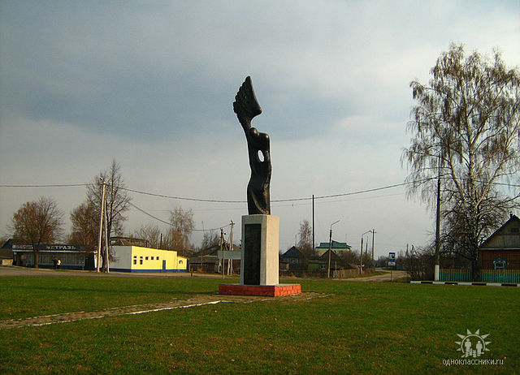
Масштабы катастрофы на Чернобыльской АЭС огромны, однако немыслимо себе представить ситуацию, в которой могло оказаться значительно большее количество людей, если бы не мужество и героизм ликвидаторов аварии, людей, которые ценой собственного здоровья и с немалым риском для жизни защищали других от ядерного смерча. Ликвидаторы работали в опасной зоне посменно: те, кто набрал максимально допустимую дозу радиации, уезжали, а на их место приезжали другие. Основная часть работ была выполнена в 1986—1987 годах, в них приняли участие примерно 240 000 человек. Общее количество ликвидаторов (включая последующие годы) составило около 600 000 ликвидаторов.
Все эти люди получили индивидуальные дозы облучения различной степени. Острая лучевая болезнь — таков был диагноз для 134 человек. 28 человек умирали медленной мучительной смертью в течение трех месяцев с момента катастрофы. У тысяч других в той или иной мере ухудшилось состояние здоровья. В ликвидации катастрофы и ее последствий принимали участие тысячи представителей самых разнообразных профессий. Неся службу в условиях сложной радиационной обстановки, без достаточных средств защиты, знаний и опыта, они являли собой действительно подлинный образец бескорыстного и самоотверженного служения Отечеству и людям. Их основными задачами являлись: проведение дезактивационных работ, строительство защитного сооружения над разрушенным реактором, а также отселение деревень, сохранность государственного и личного имущества, поддержание пропускного режима и общественного порядка на территории загрязненных областей. Стоит отметить, что ликвидаторы, работая в возле ЧАЭС в 1986 году, имели органичения по предельной дозе облучения. Для каждого ликвидатора суммарная предельная доза облучения составляла 250 мЗв. В 1987 году это ограничение сократилось до 100 мЗв, а в 1988 - до 50 мЗв. Данные регистров показывают, что из года в год средние зарегистрированные дозы полученного радиоактивного облучения уменьшались. Часть ликвидаторов и сегодня продолжает трудиться на благо страны и народа. Многих из тех, кто первым шагнул в ядерное пекло, уже нет в живых.

